一、基础知识填空
JS中的数据类型包含哪些(要求详细)以及基本数据类型和引用数据类型的本质区别：区别：基本数据类型（undefined、null、string、object、number、bealoon）存储在栈内存里，引用数据类型（对象、函数）存储在堆内存里。
JS中如何的检测数据类型(写出四种方法)：typeof、intanceof、toString、prototype JS中判断某个值是否是一个有效数字的方法是：isNaN()
想要接收函数执行的时候传递的参数，都可以如何的处理：return 将其他的数据类型转化为number类型的方式有那些：Number()、ParseInt()、ParseFloat()
二、写出DOM中常用的方法和属性
有一个div:<div class=”w”name=”h”id=”div1”></div>我想获取这一个div你有几种解决办法(不考虑兼容)：
document.getElementById(“div1”)、document.getElementsByTagName(“div”)[0]、document.getElementsByClassName(“w”)[0]、document.getElementsByName(“h”)[0]、document.querySelector()
获取当前浏览器屏幕的宽度和高度(兼容所有的浏览器)：_______________ 获取上一个哥哥元素节点（兼容所有的浏览器）: .previousElementSibling
动态创建一个div标签，并且添加到body的最后面位置：
var oDiv=document.creatElement(“div”) ;
Body.appendchild(oDiv);
继续上一题，把刚才创建的克隆一份一模一样的，添加到刚才创建的div前面：
var newDiv= oDiv.cloneNode(true);
Body.insertBefore(newDiv,oDiv);
三、数组的基础知识和应用
我想删除数组中的最后一项，至少写出两种办法：
①ary.pop()
②splice(ary.length-1,1)
我想在数组的末尾增加一个元素，至少写出两种办法：
①ary.push(XXX)
②splice(ary.length-1,0,XXX)
基于原来的数组复制一份一模一样新的数组，不考虑原有数组是否改变的情况，请写出至少三种方案：
var newAry=[];
①newAry=ary.concat()
②newAry=ary.slice(0,ary.length）
③newAry=ary.splice(0)
数组从小到大排序(可以处理10以上的数字)：ary.sort(a,b)function{return a-b} ;
实现找到第n项到第m项的内容，返回一个新的数组(原有数组不变)：var res=ary.slice(n-1,m);
四、写出下面表达式的运算结果
[]==false：true
![]==false：true
[]==![]：true
Number(“13px”)==NaN：false
5+”3”-2：NaN
If(“3px”*3){alert(“true”)}else{alert(“false”)}：false
If(“3px”+3){alert(“true”)}else{alert(“false”)}：true
If（document.body）{alert(“ok”);}else{alert(“no”)}：ok
alert([])：undefined null==undefined：true
- <input type="button" value="按钮1"/><input type="button" value="按钮2"/><input type="button" value="按钮3"/><input type="button" value="按钮4"/><input type="button" value="按钮5"/>
var ary=[“red”,”yellow”,”pink”,”green”,”blue”];
以上是页面中的5个按钮，和一个存储五个颜色值的数组，要求实现一个方法bindEvent，循环给5个按钮绑定点击事件，当点击的时候，整个body的背景颜色正好可以和数组中的指定项颜色对应(例如：点击第三个按钮，body的背景颜色”pink”)，请按照你的思路来实现?
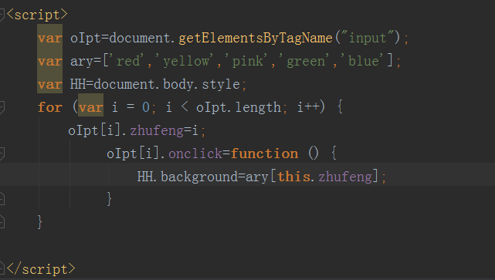
六、画图分析
var ary=[1,2,3,4];
function fn(ary){
ary[0]=0; ary=[0]; ary[0]=100; return ary;
}
var res=fn(ary); console.log(ary); [1,2,3,4] console.log(res); [100] //此题偏难，认真思考(360面试题难度降低版本代码)
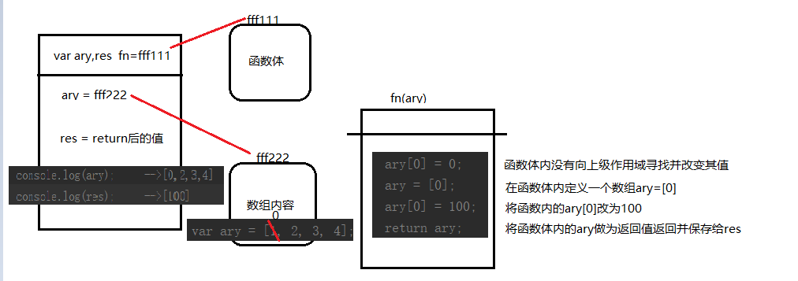

二、选择题：（要求写出分析步骤/画图）
1、 console.log(a);
var a=12;
function fn(){
console.log(a);
var a=13;
}
fn();
console.log(a);
输出的三次分别是多少 B
A、undefined 12 13 B、undefined undefined 12
C、undefined undefined 13 D、有程序报错
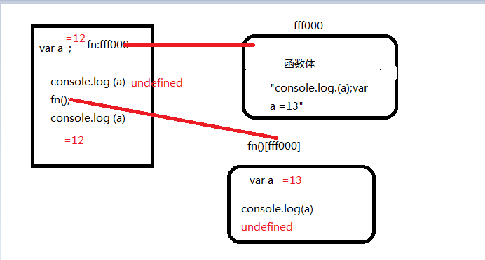

- console.log(a);
var a=12;
function fn(){
console.log(a);
a=13;
}
fn();
console.log(a); A
A、undefined 12 13 B、undefined undefined 12
C、undefined undefined 13 D、有程序报错
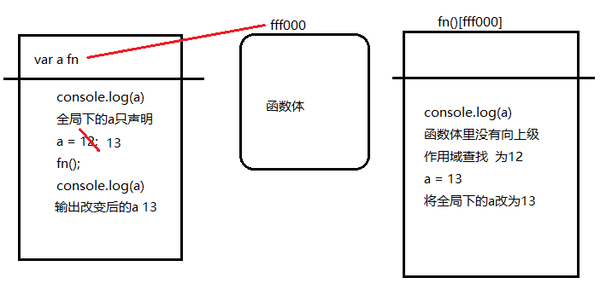

- console.log(a);
a=12;
function fn(){
console.log(a);
a=13;
}
fn();
console.log(a); 输出的三次分别是多少D
A、undefined 12 13 B、undefined undefined 12
C、undefined undefined 13 D、有程序报错
a=12前没有var不会进行变量提升，故浏览器执行时找不到a会报错

- var foo=1;
function bar(){
if(!foo){
var foo=10;
}
console.log(foo);
}
bar(); 输出的结果是多少 B
A、1 B、10 C、undefined D、报错
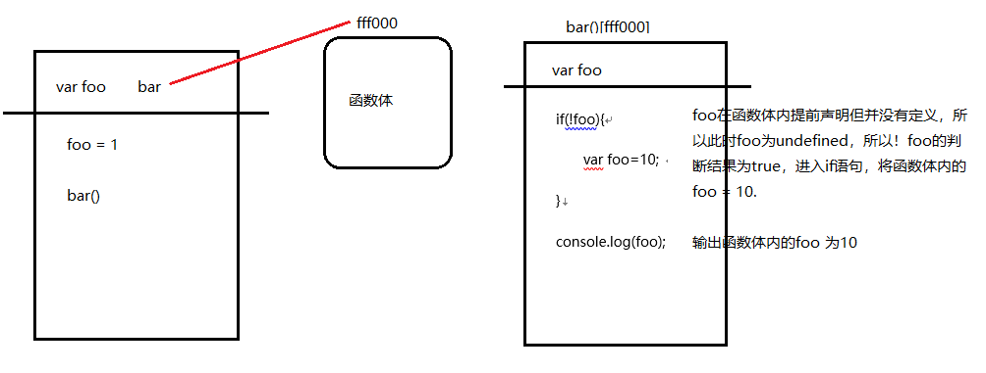

- var n=0;
function a(){
var n=10;
function b(){
n++;
alert(n);
}
b();
return b;
}
var c=a();
c();
alert(n);
弹出三次的结果分别是什么？ C
A、1 1 1 B、11 11 0 C、11 12 0 D、11 12 12
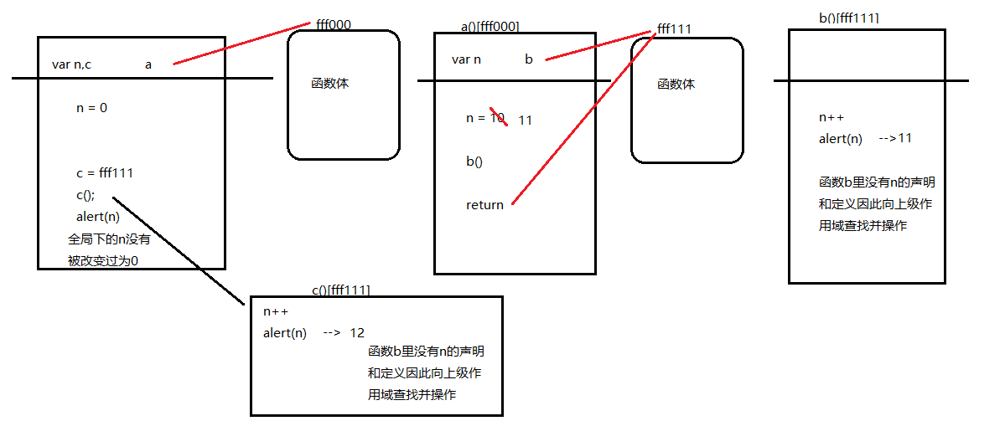

- var a=10,b=11,c=12;
function test(a){
a=1;var b=2;c=3;
}
test(10);
alert(a); alert(b); alert(c); 弹出的三个值分别是多少？ D
A、1 11 3 B、10 11 12 C、1 2 3 D、10 11 3
形参a，不会影响全局下的a值，b带有var为函数内部的私有变量，也不会影响全局下的b值，c因为在函数体内进行过声明，因此会向上级作用域寻找。故a和b的值不变而c的值变为3；

7、if(!("a" in window)){
var a=1;
}
alert(a);
弹出的a的值是？ B
A、1 B、undefined C、报错 D、以上答案都不对
在代码执行前，if条件判断中的 a会先进行变量提升，因此在全局下会存在一个值为undefined的变量a所以if判断语句为false其中的代码不执行，因此a的值为undefined

8、var a=4;
function b(x,y,a) {
alert(a);
arguments[2]=10;
alert(a);
}
a=b(1,2,3); alert(a); 三次弹出的结果是 D
A、3 3 4 B、3 10 4 C、3 10 10 D、3 10 undefined
函数的形参a，值为3，因此函数执行时第一个弹出3，arguments[2]为实参的第三项还是a,然后将a的值改为10，因此此时弹出10 ，因为函数b执行后没有return值所以a的值为undefined
9、var foo='hello';
(function(foo){
console.log(foo);
var foo=foo||'world';
console.log(foo);
})(foo);
console.log(foo); 三次分别输出什么？ A
- hello hello hello B、undefined world hello C、hello world world D、以上答案都不正确
先进行形参赋值此时函数体里的foo值和全局作用域下的foo值一样，然后在变量提升 foo||’world’ 在赋值运算中，||左边的值为true则返回左边的值 此时输出的foo是重新赋值过的foo
10、var a=9;
function fn(){
a=0;
return function(b){ return b+a++; }
}
var f=fn()
var m=f(5);alert(m);
var n=fn()(5);alert(n);
var x=f(5);alert(x);
alert(a); 弹出的四次结果？ D // 5 5 6 2
A、6 6 7 2 B、5 6 7 3 C、5 5 6 3 D、以上答案都不正确

三、思考题：
- document.parentNode的值是什么，为什么 父节点
- document.parentnode的值是什么，为什么 ？？？？
- prototype是谁的属性，它起什么作用？__proto__是谁的属性，它有什么作用？prototype和__proto__有什么联系？
- hasOwnProperty和in都是用来判断对象的属性的，这两个是怎么用的，有什么区别？
- 什么是闭包，它有什么作用？
在函数运行时形成一个保护里面变量不受外界污染的私有作用域，这就称为闭包 封装性和保护的作用

- 附加题 画图/分析步骤
1、
function fn(i) {
return function (n) {
console.log(n + (i++));
}
}
var f = fn(10);
f(20); //30
fn(20)(40); //60
fn(30)(50); //80
f(30); //41
fn(10)执行 返回 function (n) {
console.log(n + (i++));}
返回中的i值为10，先执行在++ 因此 f(20)第一次输出为20+10=30 i变为11，i所在的作用域为fn的作用域，下面的fn(20)(40);fn(30)(50)在执行时都会形成自己的私有作用域 不会改变fn作用域内的i值 ，因此分别为60和80，在f(30)执行时，
往上一级作用域寻找i值，在第一步时fn内的i已经为11，故f(30)执行结果为41，执行完毕后fn 内的i值成为12。

2、
var i = 10;
function fn() {
return function (n) {
console.log(n + (++i));
}
}
var f = fn();
f(20); //31
fn()(20);//32
fn()(30);//43
f(30);//44
原理同上，因为fn() 没有传实参 因此i值会二度往上级作用域寻找，最终找到全局下的i为10，不同点在于++i的i值 先++在执行

3、
var num = 10;
var obj = {num: 20};
obj.fn = (function (num) {
this.num = num * 3;
num++;
return function (n) {
this.num += n;
num++;
console.log(num);
}
})(obj.num);
var fn = obj.fn;
fn(5); //22
obj.fn(10);//23
console.log(num, obj.num); // 60 30

4、
function Fn() {
this.x = 100;
this.y = 200;
this.getX = function () {
console.log(this.x);
}
}
Fn.prototype.getX = function () {
console.log(this.x);
};
Fn.prototype.getY = function () {
console.log(this.y);
};
var f1 = new Fn;
var f2 = new Fn;
console.log(f1.getX === f2.getX);
console.log(f1.getY === f2.getY);
console.log(f1.__proto__.getY === Fn.prototype.getY);
console.log(f1.__proto__.getX === f2.getX);
console.log(f1.getX === Fn.prototype.getX);
console.log(f1.constructor);
console.log(Fn.prototype.__proto__.constructor);
f1.getX();
f1.__proto__.getX();
f2.getY();
Fn.prototype.getY();

- 我想通过下面的代码实现选项卡，请问是否可以实现？不能的话，说明原因，那么你有几种办法可以解决? (面试必考题)

1、不能实现，首先在获取DOM元素时没有获取到li的父元素ul，因此应该在第二行前加上：var oUl=oTab.getElementsByTagName(“ul”)[0];并将第二行改为
var oLis=oUl.getElementsByTagName(“li”);
2、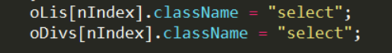
此处被赋予了相同的class类名 不能实现选项卡功能；
3、12-15行代码应当使用自定义属性或闭包的形式来保存其i值：
方法1：使用自定义属性的形式；
for(var i =0;i<oLis.length;i++){
oLis[i].lk=i;
oLis[i].onclick=function(){
tabChange(this.lk);}}
方法2：在es6的语言环境下使用let而不用var；
for(let i =0;i<oLis.length;i++){
oLis[i].onclick=function(){
tabChange(i)}
方法3：使用闭包中的自执行函数的形式，使每次循环形成私有的作用域；
for(var i =0;i<oLis.length;i++){
~(function(i){
oLis[i].onclick=function(){
tabChange(i)}
})(i)
方法4：使用闭包的其他形式
①for(var i =0;i<oLis.length;i++){
oLis[i].onclick=function(){
~(function () {tabChange(i)};)(i)
}

②for(var i =0;i<oLis.length;i++){
oLis[i].onclick=function(){
fn()};
function fn() {tabChange(i);}
}

